实验 6 实验报告
教学班级：车辆三班 学生学号：2021111750学生姓名：任铎
实验日期：11.9实验机房：_________助教老师：冯洁，石乾宏
- 实验目的
- 掌握数值型一维数组的使用方法；
- 掌握数组的基本操作：输入/输出、求平均值、最大值/最小值、元素交换位置等。
- 实验任务
- 设有一个double型维数组a,长度为N（注意N值应满足以下操作需求）。建立该数组，并完成以下任务：
- 键盘输入15个实型数据存入数组a中，并按照每行输出5个的格式，输出该数组；
- 计算a中元素的平均值，并将它存储在a中有效范围的末位（即a中已有15个有效元素，所以，该平均值应该被存入a[15]中。提示：数组长度不应小于16）；
- 调整a数组中前15个元素的位置，即存放平均值的元素a[15]保持不动。调整规则是：元素值小于平均值的放在数组后半部分、大于等于平均值的放在数组前半部分；只能使用数组a，不能借助于其它数组。
- 输出调整以后的a数组。
要求：输入输出格式参见样张。（输出格式均为每行5个，数据域宽为10）
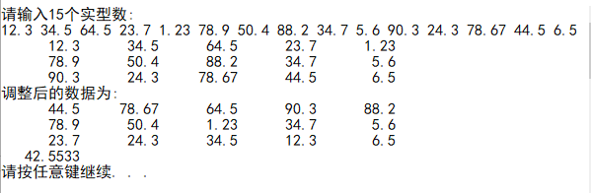

- 建立两个int型的一维数组，分别起名为a和b，并完成以下任务：
- 编制一个判定某数是否为素数的子函数prime；
- 键盘输入10个数据（这些数中有奇数、也有偶数）存入数组a中；
- 输出a数组中的最大值和下标，以及输出其最小值和下标；
- 通过调用子函数prime，找出数组a中所有的素数，并存入数组b中；
- 反向（即从后b[n-1]到前b[0]）输出b中元素，数据域宽为4。
要求：输入输出格式参见样张。
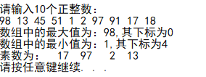
三、实验结果（源程序+注释+运行结果截图）
第1题：
#include<iomanip>
using namespace std;
int main()
{
const int N=50;
int i,k(20),n(34),l;
double a[N],j(0);
cout<<"请输入15个实型数:"<<endl;
for(i=0;i<15;i++)
cin>>a[i];
for(i=0;i<15;i++)
{
cout<<setw(10)<<a[i];
if((i+1)%5==0)
cout<<endl;
}
for(i=0;i<15;i++)
j=j+a[i];
a[15]=j/15;
for(i=0;i<15;i++)
{ if(a[i]<a[15])
a[n--]=a[i];
else if(a[i]>=a[15])
a[k++]=a[i];
}
for(i=20;i<35;i++)
a[i-20]=a[i];

cout<<"调整后的数据为："<<endl;
for(i=0;i<=15;i++)
{
cout<<setw(10)<<a[i];
if((i+1)%5==0)
cout<<endl;
}
cout<<endl;
return 0;
}
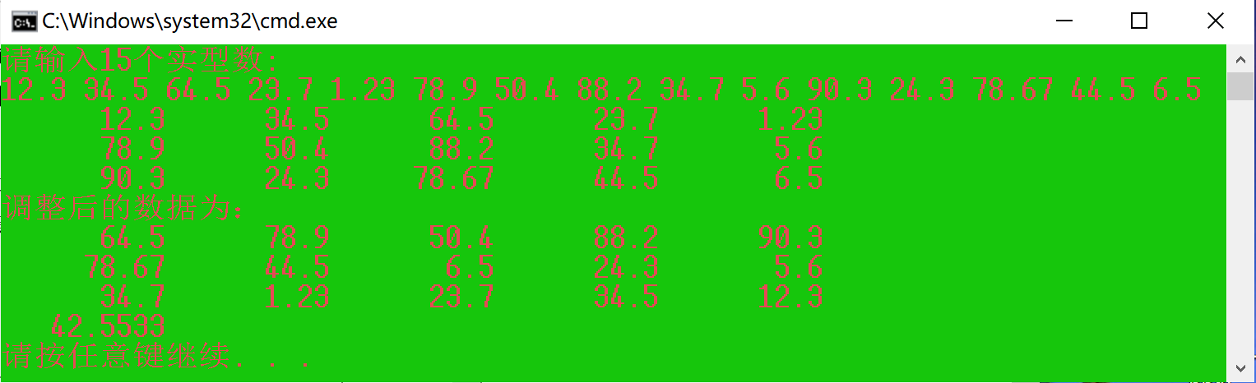
第2题：
#include <iostream>
#include<iomanip>
using namespace std;
bool prime(int x)
{
int y;
for(y=2;y<x;y++)
if(x%y==0)
break;
if(y==x)
return 1;
else
return 0;
}
int main()
{
int a[10],b[10];
int i,j,m,n,k(0),c,d(0);
cout<<"请输入10个正整数："<<endl;
for(i=0;i<10;i++)
cin>>a[i];
for(n=a[0],i=1;i<10;i++)
if(n<a[i])
{n=a[i];
k=i;}
cout<<"数组中的最大值为："<<n<<"，其下标为"<<k<<endl;
for(c=a[0],i=1;i<10;i++)
if(c>a[i])
{c=a[i];
d=i;}
cout<<"数组中的最小值为："<<c<<"，其下标为"<<d<<endl;
for(j=0,i=0;i<10;i++)
if(prime(a[i]))
b[j++]=a[i];
cout<<"素数为:";
for(;j>0;j--)
cout<<setw(4)<<b[j-1];
return 0;
}
